(๑๒)

สำหรับศาลใช้
หมายเรียกคดีมโนสาเร่
หรือคดีไม่มีข้อยุ่งยาก คดีหมายเลขดำที่ /๒๕๖๓
คดีหมายเลขแดงที่ /๒๕๖๓
ในพระปรมาภิไธยพระมหากษัตริย์
ศาล
วันที่ เดือน พุทธศักราช ๒๕๖๓
ความ แพ่ง

โจทก์
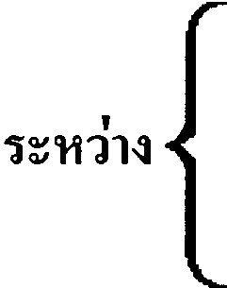

จำเลย
หมายถึง
จำเลย
ด้วยโจทก์ได้ยื่นฟ้องจำเลยต่อศาลนี้ มีข้อหาเป็นใจความว่า
ก
ก
ก
จำนวนทุนทรัพย์หรือราคาที่เรียกร้อง บาท สตางค์
เพราะฉะนั้น ให้ท่านไปศาลเพื่อการไกล่เกลี่ย ให้การแก้ข้อหาแห่งคดี และสืบพยาน
วันที่ เดือน พ.ศ. ๒๕ เวลา นาฬิกา

ผู้พิพากษา

(พลิก)
จำเลยอยู่บ้านเลขที่ หมู่ที่ ถนน

ตรอก/ซอย ตำบล/แขวง อำเภอ/เขต
จังหวัด รหัสไปรษณีย์ โทรศัพท์

คำแนะนำ
หากประสงค์จะไกล่เกลี่ยให้ติดต่อหน่วยงานไกล่เกลี่ยประนอมข้อพิพาทประจำศาล
โทรศัพท์

